Ўзбекистон Республикаси

Марказий сайлов комиссиясининг

2024 йил 5 сентябрдаги 1375-сон қарорига

2-илова

**Ўзбекистон Республикаси Олий Мажлиси Қонунчилик палатаси депутатлари сайловига доир ягона сайлов округи бўйича сайлов бюллетенининг шакли ва матни**

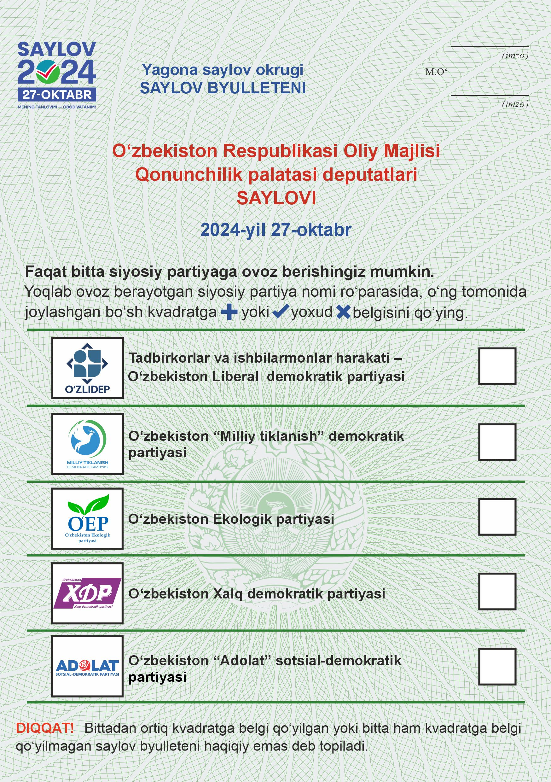

**Ўзбекистон Республикаси Олий Мажлиси Қонунчилик палатаси депутатлари сайловига доир ягона сайлов округи бўйича   
сайлов бюллетенининг**

**ТАВСИФИ**

1. Сайлов бюллетенининг ўртасидан пастроқда оч яшил фонда (CMYK 9, 5, 6, 0 ) Ўзбекистон Республикаси Давлат гербининг 50,0 миллиметр ўлчамдаги тасвири ва унинг атрофида қалинлиги 0,25 pt ўлчамдаги оч яшил рангли (CMYK 53, 0, 64, 0 ) чизиқли нақш туширилади.

2. Сайлов бюллетенининг юқори чап бурчагида 20 миллиметр ўлчамда ўтказилаётган сайловнинг логотипи, ундан ўнгроқда 12 pt ўлчамида кўк рангда “Arial Bold” шрифтида “Yagona saylov okrugi” деган матн бир қатор қилиб, ундан пастда 12 pt ўлчамида кўк рангда 44 миллиметрли “SAYLOV BYULLETENI” деган сўзлар “Arial Bold” шрифтида ва ундан пастроқда   
18 миллиметр оралиқ масофада марказга 14 pt ўлчамида қизил рангда “Arial Bold” шрифтида “O‘zbekiston Respublikasi Oliy Majlisi Qonunchilik palatasi deputatlari SAYLOVI” деган матн уч қатор қилиб, ундан пастроқда   
5 миллиметр оралиқ масофада 14 pt ўлчамида кўк рангда 40 миллиметрли “2024-yil 27-oktabr” деган сўзлар “Arial Bold” шрифтида жойлаштирилади.

Сайлов бюллетенининг юқори чегарасидан матнгача бўлган оралиқ масофа 11 миллиметрни, пастки чегарасидан матнгача бўлган оралиқ масофа 8 миллиметрни икки ён томон чегараларидан матнларгача бўлган оралиқ масофа эса 5 миллиметрни ташкил этиши керак.

3. Сайлов бюллетенининг юқори ўнг бурчагида участка сайлов комиссиясининг икки нафар аъзосининг имзолари учун 21 миллиметр ўлчамда қора рангда иккита чизиқ чизилади, муҳр ўрни учун чизиқдан чапроқда   
1 миллиметр оралиқ масофада, 6 миллиметр ўлчамда “М.O‘.” қисқартмаси чизиқларнинг ўртасига тушадиган қилиб қора рангда жойлаштирилади. Матнда “Arial” шрифтидан фойдаланилади.

4. Сайлов бюллетенининг юқори қисмидан пастроқда уни тўлдириш тартиби тўғрисида 12 pt ўлчамида “Faqat bitta siyosiy partiyaga ovoz berishingiz mumkin.” деган мазмундаги матнли тушунтириш “Arial Bold” шрифтида жойлаштирилади. Ундан пастда 12 pt ўлчамида “Arial” шрифтида “Yoqlab ovoz berayotgan siyosiy partiya nomi ro‘parasida, o‘ng tomonda joylashgan bo‘sh kvadratga + yoki ✓yoxud х belgisini qo‘ying.” деган мазмундаги матнли тушунтириш жойлаштирилади. Бунда, + ✓ х белгилар тўқ кўк рангда бўлади.

Сайлов бюллетенининг юқори чегарасидан тушунтиришгача бўлган оралиқ масофа 71 миллиметрни ташкил этиши керак.

5. Сайлов бюллетенида оралиқ масофалари 18 миллиметрли, энига узунлиги эса 133 миллиметрли олтита чизиқлар тортилади. Бунда чизиқлар   
0,5 миллиметр қалинликда ва яшил рангда (CMYK 78, 6, 100, 28) бўлади.

Сайлов бюллетенининг юқори чегарасидан биринчи чизиққача бўлган оралиқ масофа 88 миллиметрни ташкил этиши керак.

Биринчи – олтинчи чизиқлар оралиғида чап томонда Қонунчилик палатаси депутатларининг ягона сайлов округи бўйича сайловида иштирок этаётган сиёсий партияларнинг рамзий белгиси бўйига 19 миллиметр ва энига 16 миллиметрли қора рангдаги тўртбурчак ичида, ундан кейин сиёсий партия номи (11 pt ўлчамдаги “Arial Bold” шрифтида) ҳақидаги маълумотлар жойлаштирилади. Бунда, Ўзбекистон Республикаси Олий Мажлиси Қонунчилик палатаси депутатлари сайловида иштирок этаётган сиёсий партияларнинг номи матн ҳажмидан келиб чиққан ҳолда бир ёки икки қаторда қора рангда жойлаштирилади.

Биринчи – олтинчи чизиқлар оралиғида ўнг томонда барча томонларининг ўлчами 10 миллиметрли қора рангдаги бешта бўш квадрат жойлаштирилади.

6. Сайлов бюллетенининг пастки қисмида 11 pt ўлчамида қора рангда “Diqqat! Bittadan ortiq kvadratga belgi qo‘yilgan yoki bitta ham kvadratga belgi qo‘yilmagan saylov byulleteni haqiqiy emas deb topiladi.” деган мазмундаги матн жойлаштирилади. Бунда, “Diqqat!” сўзи тўқ қизил рангда бўлади. Матнда “Arial” шрифтидан фойдаланилади.

7. Сайлов бюллетени қоғозининг вазни 80 г/м2 ва қалинлиги 104 мк дан оз бўлмаган оппоқлиги камида 86 фоиз бўлган офсет қоғозда, А5, 148 х 210 мм ҳажмдаги ўлчамда, бир томонлама вертикал кўринишда чоп этилади.